Mapeo

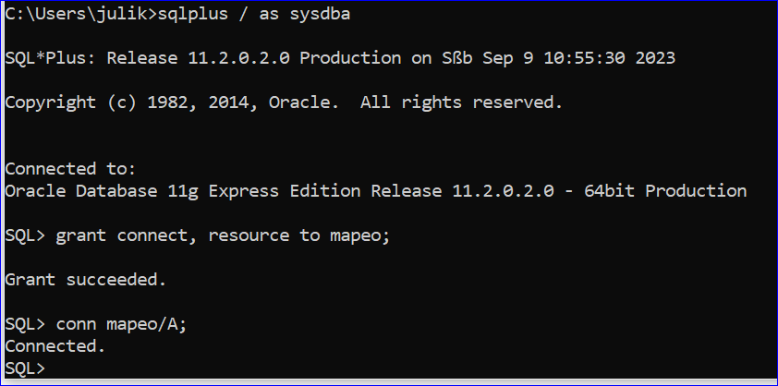

Se crea usuario y se le da permisos se conecta a la base

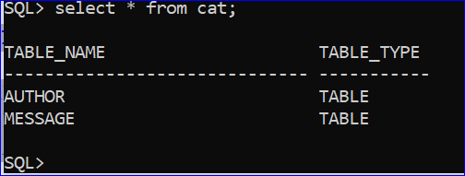

Se crean las tablas

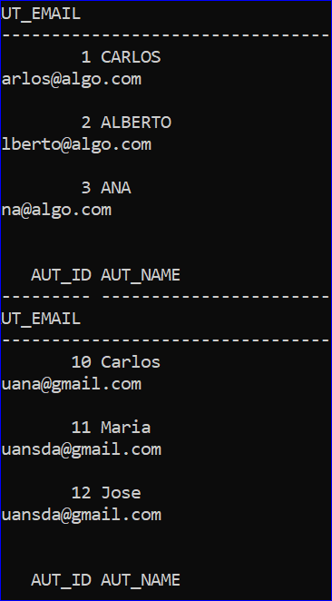

Inserción de los 5 correcta

Solo se logro insertar los 5 autores